Diagram ostane nespremenjen pri ohl. Pod 0,1°C/s. Opazne Sprem. Se pojavijo pri ohl. Nad 15°C/s.

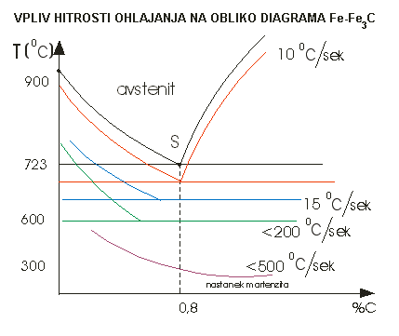

Perlit je evtektoid, je fino zrnata zmes ferita in cementida, ki nastane pri tem. 723°C pri vsebnosti 0,8% C iz avstenita. Evtektoid je podoboen evtektiku, le da ne nastane iz taline, ampak iz trdne snovi. Pod evtektoidna in nad evtektoidna jekla - meja je pod 0,8% C, in do 2,06%.

Ferit(α), največ 0,02% C, skoraj čisto Fe. Ima pr. Kub.kr. rešetko. Je najmehkejša struktura na diagramu.

Jeklo je zmes Fe in C(>2,06). Upoštevamo nasjedno deljitev: konc. V jeklu oz kem. Sest., mikrostruktura jekla, namen uporabe jekla.

Ledeburit je evtektik. To je finozrnata zmes avstenita in cementida.

Cementid(Fe3C) je kem. Spojina želez. Karbid, ki krist. V orto rombičnem sistemu in je zelo trd. Vsebuje 6,67% C. Če se izloči iz taline ga imen. Prim., če pa iz trdne pa sek.

Avstenit je gama železo, maks. 2,06% C pri 1147°C. Ima pl. Kub Krist. Rešetko. Topnost C pada, → pri 732°C še 0,8%. Pri normalno hitrem ohlaj. Razpade v perlit.

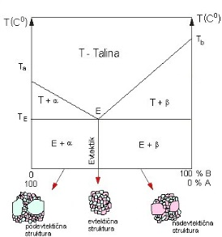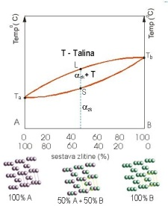

ledeburit

perlit

ferit

avstenit



Alotropija je pojav, da ima ista snov raz. Krist. Zgradbo. Krist. Zgradba je odvisna od pogojev pri krist.(tem, tlak). Značilen primer alotropije je oglik, ta se pojavi v obliki diamanta, grafita in saj.

Pri jeklu so vedno prisotni: Si(<0,6%), Mn(0,8%), P(≤ 0,045%), S(<0,045%). Po mikrostruk. Delimo: podevtek., evtektoidna, nadevtek.,feritna, avstenitna. Po kem sest.:oglik., legirana. Po uporabi: konstruk., orodna, posebna.

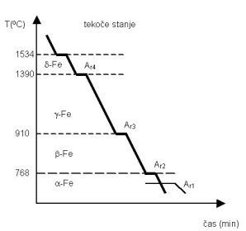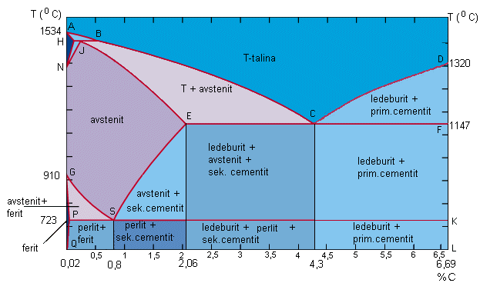

Diagram ostane nespremenjen pri ohl. Pod 0,1°C/s. Opazne Sprem. Se pojavijo pri ohl. Nad 15°C/s.



Perlit je evtektoid, je fino zrnata zmes ferita in cementida, ki nastane pri tem. 723°C pri vsebnosti 0,8% C iz avstenita. Evtektoid je podoboen evtektiku, le da ne nastane iz taline, ampak iz trdne snovi. Pod evtektoidna in nad evtektoidna jekla - meja je pod 0,8% C, in do 2,06%.

Ferit(α), največ 0,02% C, skoraj čisto Fe. Ima pr. Kub.kr. rešetko. Je najmehkejša struktura na diagramu.

Jeklo je zmes Fe in C(>2,06). Upoštevamo nasjedno deljitev: konc. V jeklu oz kem. Sest., mikrostruktura jekla, namen uporabe jekla.

Ledeburit je evtektik. To je finozrnata zmes avstenita in cementida.

Cementid(Fe3C) je kem. Spojina želez. Karbid, ki krist. V orto rombičnem sistemu in je zelo trd. Vsebuje 6,67% C. Če se izloči iz taline ga imen. Prim., če pa iz trdne pa sek.

Avstenit je gama železo, maks. 2,06% C pri 1147°C. Ima pl. Kub Krist. Rešetko. Topnost C pada, → pri 732°C še 0,8%. Pri normalno hitrem ohlaj. Razpade v perlit.



ledeburit

perlit

ferit

avstenit



Alotropija je pojav, da ima ista snov raz. Krist. Zgradbo. Krist. Zgradba je odvisna od pogojev pri krist.(tem, tlak). Značilen primer alotropije je oglik, ta se pojavi v obliki diamanta, grafita in saj.

Pri jeklu so vedno prisotni: Si(<0,6%), Mn(0,8%), P(≤ 0,045%), S(<0,045%). Po mikrostruk. Delimo: podevtek., evtektoidna, nadevtek.,feritna, avstenitna. Po kem sest.:oglik., legirana. Po uporabi: konstruk., orodna, posebna.



Diagram ostane nespremenjen pri ohl. Pod 0,1°C/s. Opazne Sprem. Se pojavijo pri ohl. Nad 15°C/s.



Perlit je evtektoid, je fino zrnata zmes ferita in cementida, ki nastane pri tem. 723°C pri vsebnosti 0,8% C iz avstenita. Evtektoid je podoboen evtektiku, le da ne nastane iz taline, ampak iz trdne snovi. Pod evtektoidna in nad evtektoidna jekla - meja je pod 0,8% C, in do 2,06%.

Ferit(α), največ 0,02% C, skoraj čisto Fe. Ima pr. Kub.kr. rešetko. Je najmehkejša struktura na diagramu.

Jeklo je zmes Fe in C(>2,06). Upoštevamo nasjedno deljitev: konc. V jeklu oz kem. Sest., mikrostruktura jekla, namen uporabe jekla.

Ledeburit je evtektik. To je finozrnata zmes avstenita in cementida.

Cementid(Fe3C) je kem. Spojina želez. Karbid, ki krist. V orto rombičnem sistemu in je zelo trd. Vsebuje 6,67% C. Če se izloči iz taline ga imen. Prim., če pa iz trdne pa sek.

Avstenit je gama železo, maks. 2,06% C pri 1147°C. Ima pl. Kub Krist. Rešetko. Topnost C pada, → pri 732°C še 0,8%. Pri normalno hitrem ohlaj. Razpade v perlit.



ledeburit

perlit

ferit

avstenit



Alotropija je pojav, da ima ista snov raz. Krist. Zgradbo. Krist. Zgradba je odvisna od pogojev pri krist.(tem, tlak). Značilen primer alotropije je oglik, ta se pojavi v obliki diamanta, grafita in saj.

Pri jeklu so vedno prisotni: Si(<0,6%), Mn(0,8%), P(≤ 0,045%), S(<0,045%). Po mikrostruk. Delimo: podevtek., evtektoidna, nadevtek.,feritna, avstenitna. Po kem sest.:oglik., legirana. Po uporabi: konstruk., orodna, posebna.

